Gemeente Landgraaf – Verkeersbesluit invoeren parkeerverbod aan zuidzijde Moltweg, tussen de Heibosweg en Ernst Casimirstraat | 

Burgemeester en wethouders van Landgraaf
Inleiding
Aan de zuidzijde van de Moltweg, op het deel tussen de Heibosweg en Ernst Casimirstraat, is tussen de rijbaan en het fietspad een brede tussenberm aanwezig. Op deze tussenberm wordt veelvuldig geparkeerd hetgeen vanwege het ontbreken van een parkeerverbod officieel ook is toegestaan. Dit parkeren is echter niet wenselijk. Deze tussenberm is niet aangelegd om als parkeerplaats te fungeren. Het in deze berm parkeren tast het uiterlijk aanzien van de Moltweg aan en veroorzaakt onduidelijkheid voor de weggebruikers. Aan de overzijde van de rijbaan is een aparte langsparkeerstrook aanwezig waar degenen die nu in de tussenberm parkeren gebruik van kunnen maken. Door het instellen van een parkeerverbod aan de zuidzijde van de Moltweg wordt voorkomen dat er in de tussenberm geparkeerd mag worden.
Formeel kader
Artikel 15 van de Wegenverkeerswet 1994 bepaalt dat de plaatsing of verwijdering van de bij algemene maatregel van bestuur aangewezen verkeerstekens, en onderborden voor zover daardoor een gebod of verbod ontstaat of wordt gewijzigd, geschiedt krachtens een verkeersbesluit en dat maatregelen op of aan de weg tot wijziging van de weg of tot het aanbrengen of verwijderen van voorzieningen ter regeling van het verkeer geschieden krachtens een verkeersbesluit, indien de maatregelen leiden tot een beperking of uitbreiding van het aantal categorieën weggebruikers dat van een weg of weggedeelte gebruik kan maken.
Artikel 12 van het BABW bepaalt dat de plaatsing van het bord E01 zoals dit staat opgenomen in bijlage 1 behorende bij het RVV 1990, moet geschieden krachtens een verkeersbesluit.
Overwegingen
Openbare voorbereidingsprocedure
Gelet op het zorgvuldigheidsbeginsel en de noodzakelijke evenredige belangenafweging, is tevens de uniforme openbare voorbereidingsprocedure conform afdeling 3.4 van de Algemene wet bestuursrecht toegepast. Door middel van een publicatie in het gemeenteblad van 24 augustus 2016 zijn alle belanghebbenden in de gelegenheid gesteld hun zienswijze, op het gedurende zes weken ter inzage liggende ontwerpbesluit d.d. 12 augustus 2016, in te dienen. In dat kader zijn geen zienswijzen ingediend.
Belangenafweging artikel 2 WVW
Van de in artikel 2, eerste en tweede lid, van de Wegenverkeerswet 1994 genoemde belangen, liggen
de volgende belangen ten grondslag aan dit besluit:
het verzekeren van de veiligheid op de weg;
het beschermen van weggebruikers en passagiers;
het in stand houden van de weg en het waarborgen van de bruikbaarheid daarvan;
het voorkomen of beperken van door het verkeer veroorzaakte aantasting van het karakter of van de functie van objecten of gebieden.
Het belang om aan de zuidzijde van de Moltweg in de tussenberm te parkeren, weegt niet op tegen de volgende algehele belangen:
• duidelijkheid scheppen voor de weggebruikers over op welke weggedeelten wel en niet geparkeerd mag worden;
• het beschermen van het uiterlijk aanzien van de straat (tegengaan van een rommelig straatbeeld);
• het voorkomen dat de berm wordt kapot gereden door parkerende auto’s en er daardoor extra onderhoudskosten ontstaan.
Advisering
Met betrekking tot dit besluit zijn de bepalingen van de Wegenverkeerswet 1994 (WVW 1994), het Reglement verkeersregels en verkeerstekens 1990 (RVV 1990) en het Besluit administratieve bepalingen inzake het wegverkeer (BABW) van toepassing.
Alle wegen en/of weggedeelten waarop dit besluit betrekking heeft, zijn gelegen binnen en zijn in beheer bij de gemeente Landgraaf. Artikel 23 van het BABW is op dit besluit niet van toepassing.
Overeenkomstig artikel 24 van het BABW is met de politie –via het aanspreekpunt Verkeer van de Basisteam Brunssum-Landgraaf- ter zake overleg gepleegd en is met betrekking tot het onderhavige besluit op 10 augustus 2016 instemmend geadviseerd.
b e s l u i t e n :
door middel van het aanbrengen van de borden E01, zoals bedoeld in bijlage 1 van het RVV 1990, een parkeerverbod in te stellen aan de zuidzijde van de Moltweg, voor het weggedeelte gelegen tussen de Heibosweg en Ernst Casimirstraat;
te bepalen, dat met het van kracht worden van dit besluit eerdere verkeersmaatregelen in het onderhavige verkeersgebied komen te vervallen indien die met dit besluit in strijd zijn dan wel hiermede niet in overeenstemming zijn;
een en ander overeenkomstig is met de bij dit verkeersbesluit behorende situatietekening met tekeningnummer T.16.1501 d.d. 9 augustus 2016;
te bepalen dat de bekendmaking van dit verkeersbesluit geschiedt door plaatsing van het besluit in de Staatscourant.
Situatietekening
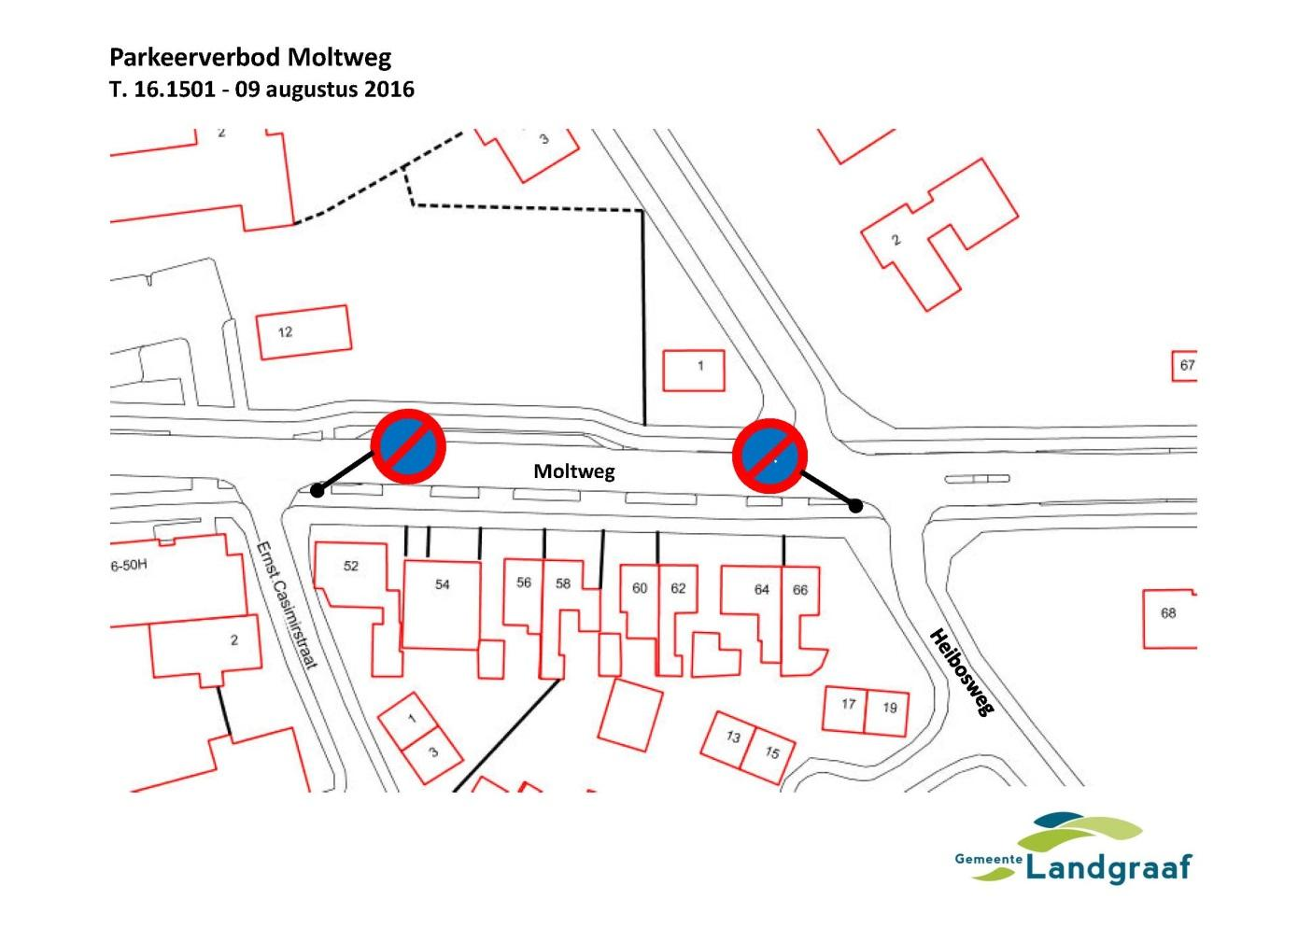
Landgraaf, 14 februari 2017
Namens burgemeester en wethouders van Landgraaf,
het hoofd van de afdeling Ruimtelijke Ontwikkeling en Grondzaken,
mr. F.J.C. Geurts
Inzage
Het onderhavige besluit wordt voor belanghebbenden ter inzage gelegd gedurende zes weken met ingang van de dag na de publicatie in de Staatscourant, tijdens de openingstijden, bij het Klant Contact Centrum van de gemeente Landgraaf in het Burgerhoes.
Beroep
U kunt op grond van de Algemene wet bestuursrecht beroep indienen tegen dit besluit. Stuur binnen zes weken na datum van de publicatie van het besluit een brief naar de rechtbank Limburg, postbus 950, 6040 AZ Roermond of via https://loket.rechtspraak.nl/bestuursrecht.
U moet de brief ondertekenen. In de brief moeten de volgende gegevens staan:
- uw naam en adres;
- de datum van uw beroep;
- de omschrijving van het besluit, waartegen u beroep instelt;
- de redenen van uw beroep.
Indien het mogelijk is, dient u een kopie van het besluit waartegen u beroep instelt, bij te voegen.
Is de situatie zo dringend dat u niet kunt wachten op de uitspraak op uw beroepschrift? Dan kunt u bij de voorzieningenrechter van de rechtbank een voorlopige voorziening vragen. Dit verzoek dient u in bij de rechtbank op bovengenoemd postadres of digitaal via de genoemde website.
Voor het digitaal indienen van een beroepschrift of het vragen van een voorlopige voorziening, moet u beschikken over DigiD.
Datum effectuering
Het besluit zal na bekendmaking worden uitgevoerd.

